NOT : Dengelenmiş kuvvetlerin etkisindeki cisim hareketli ise sahip olduğu süratle hareketine devam eder.
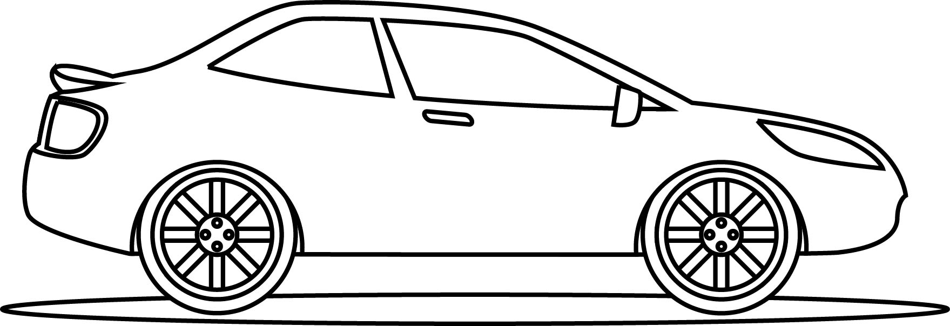
soru 1)
20 km
20 km

Yandaki araç doğuya doğru gitmektedir. Mor okla 20 km ile doğuya , yeşil okla da 20 km ile batıya gitmektedir. Yani dengelenmiş bir kuvvet söz konusudur.buna göre aracın yönü ne olur ?
……………………………………..
Soru 2) 1 dakikada 180 m yol alan Ali’nin saniyede kaç m yol almaktadır ?

Soru 3)1 saatte 36 km yol giden İlknur ‘un m/sn de aldığı yolu bulunuz.
Soru 4) 2 saatte 144 km yol alan bisikletti Rojin’in hızını m/sn cinsinden bulunuz.

Soru 5) 100 metrelik mesafeyi 5 saniyede koşan atlet Seher ‘in hızını m/ saniye cinsinden bulunuz.
alınan yol
Soru 6)20 Yanda verilen yol / zaman grafiğine
15 göre 7 saat sonra kaç km yol alınır ?
10
5 zaman
1 2 3 4 saat
NOT : Dengelenmiş kuvvetlerin etkisindeki cisim hareketli ise sahip olduğu süratle hareketine devam eder.
soru 1)
20 km
20 km

Yandaki araç doğuya doğru gitmektedir. Mor okla 20 km ile doğuya , yeşil okla da 20 km ile batıya gitmektedir. Yani dengelenmiş bir kuvvet söz konusudur.buna göre aracın yönü ne olur ?
……………………………………..
Soru 2) 1 dakikada 180 m yol alan Ali’nin saniyede kaç m yol almaktadır ?

Soru 3)1 saatte 36 km yol giden İlknur ‘un m/sn de aldığı yolu bulunuz.
Soru 4) 2 saatte 144 km yol alan bisikletti Rojin’in hızını m/sn cinsinden bulunuz.

Soru 5) 100 metrelik mesafeyi 5 saniyede koşan atlet Seher ‘in hızını m/ saniye cinsinden bulunuz.
alınan yol
Soru 6) 20 Yanda verilen yol / zaman grafiğine
15 göre 7 saat sonra kaç km yol alınır ?
10
5 zaman
1 2 3 4 saat
Soru 1 ) Cansu 15 km yolu 15 saniyede gidiyor. Cansununsüratini m / sn cinsinden bulunuz.

Soru 2 ) saatte 90 km yol alan bir otomobilin 1 sn kaç m yol alır ?

Soru 3) 1 saniyede 5 m yol alan bir araç 18 km yolu kaç saatte alır ?

Soru 4) saniyede 15 m yol alan bir yunus, 20 dakikada kaç m yol alır ?

Soru 5) sürat ( km) sürat / zaman grafiğine göre 7 dakika
40 sonra kaç km olur ?
30
20
10 zaman ( dak )
2 4 6 8
Soru 6)3 dakikada 90 km yol alan bir aslanın m /sn de aldığı yolu bulunuz.
derskitabicevaplarim.com
Soru 1 ) Cansu 15 km yolu 15 saniyede gidiyor. Cansununsüratini m / sn cinsinden bulunuz.

Soru 2 ) saatte 90 km yol alan bir otomobilin 1 sn kaç m yol alır ?

Soru 3) 1 saniyede 5 m yol alan bir araç 18 km yolu kaç saatte alır ?

Soru 4) saniyede 15 m yol alan bir yunus, 20 dakikada kaç m yol alır ?

Soru 5) sürat ( km) sürat / zaman grafiğine göre 7 dakika
40 sonra kaç km olur ?
30
20
10 zaman ( dak )
2 4 6 8
Soru 6)3 dakikada 90 km yol alan bir aslanın m /sn de aldığı yolu bulunuz.

derskitabicevaplarim.com

